**Дата:** 21.04.2022 **Клас:** 4 – Б **Вчитель:** Половинкина О.А.

**Урок:** я досліджую світ.

**Тема. Аналіз діагностувальної роботи. Узагальнення та систематизація знань учнів з теми «Всесвіт і Сонячна система».**

**Мета**: систематизувати за закріпити знання учнів з теми; формувати позитивне ставлення до навчання; виховувати дружні стосунки в класі, доброзичливе ставлення до учнів школи; розвивати увагу, мислення, мовлення.

**Обладнання**: презентація.

**Хід уроку**

**І. Організація класу.**

1. Організація класу.

2. Ранкове коло.

3. Фенологічні спостереження.

**ІІ. Актуалізація опорних знань.**

1. Аналіз діагностувальної роботи.

2. Гра «Лото». Обери правильний термін до його визначення.

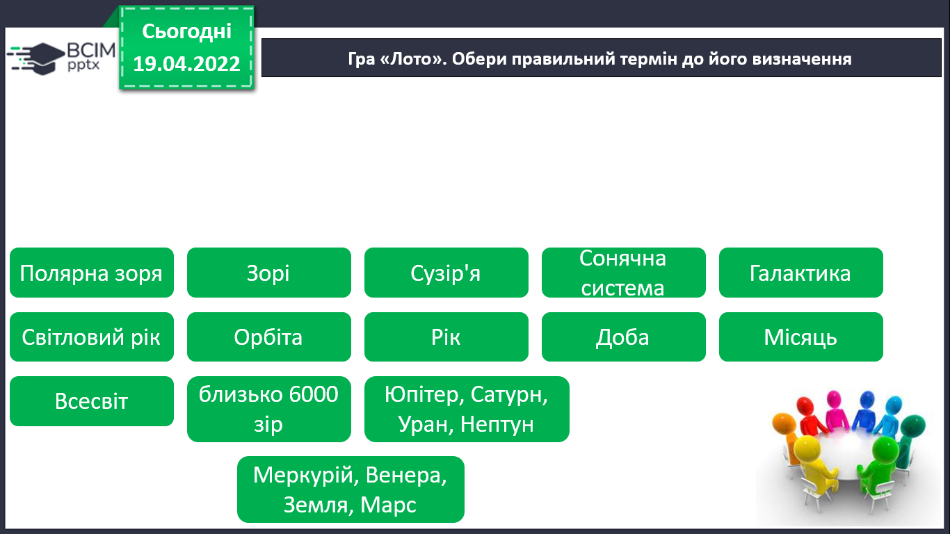

*\* Розжарені небесні тіла кулеподібної форми, що випромінюють світло.*

*\* Найяскравіша зоря сузір’я Малої Ведмедиці.*

*\* Група зір, взаємне розташування яких на*

*видимому із Землі небі складає якусь фігуру.*

*\* Сонце та сукупність небесних тіл, що обертаються навколо нього.*

*\* Величезна зоряна система, яка обертається.*

* Шлях, який долає світло за один рік.

* Лінія, по якій рухається планета навколо Сонця.

* Час, протягом якого планета робить повний оберт навколо Сонця.

* Час одного повного оберту планети навколо своєї осі.

* На зоряному небі без збільшуваних приладів можна побачити…

* Природний супутник Землі.

* Нескінченна кількість небесних тіл та їх систем, що рухаються у просторі.

* До планет земної групи належать:

* До планет-гігантів належать:

3. Розшифруйте деформовані слова.

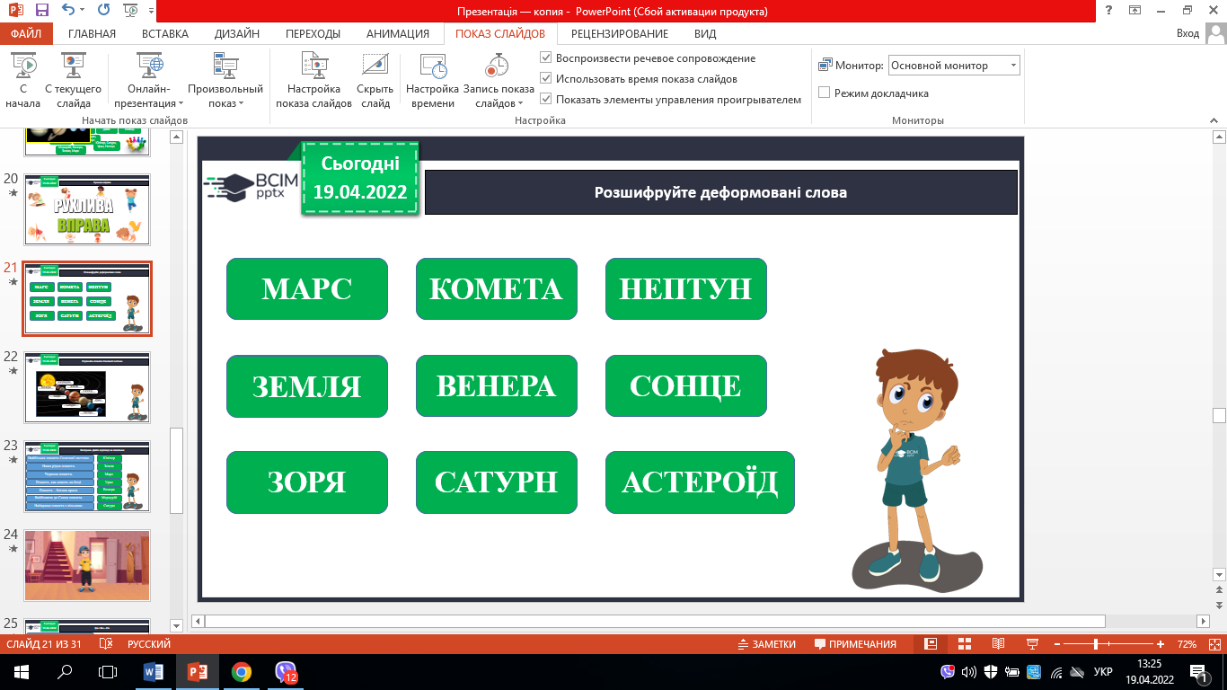

4. Підпишіть планети Сонячної системи.

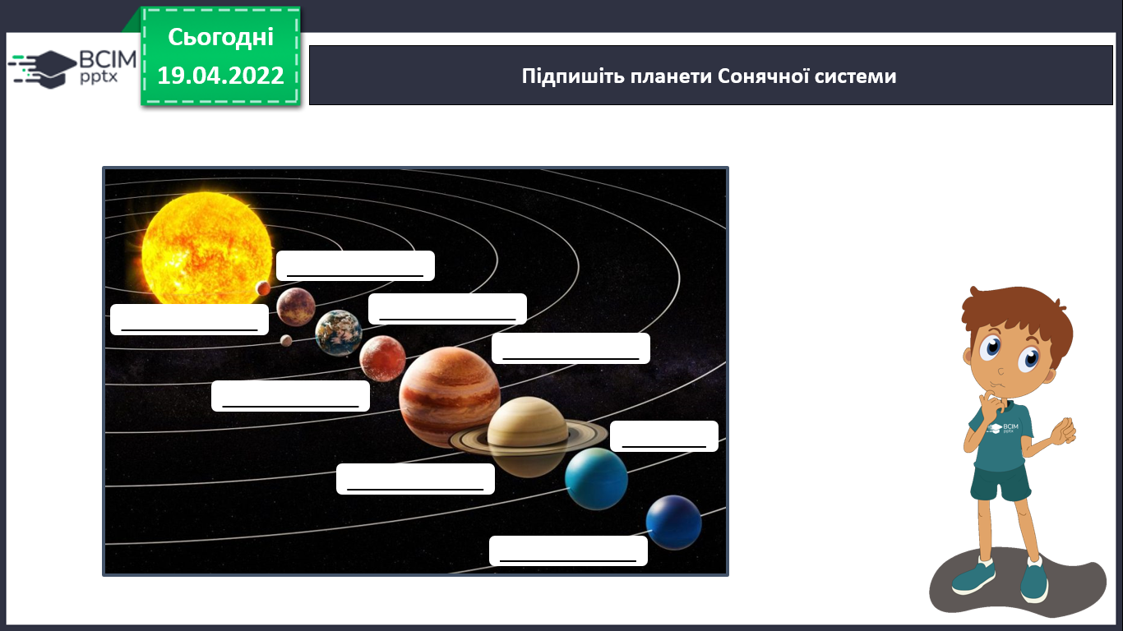

5.Вікторина. Дайте відповіді на запитання.

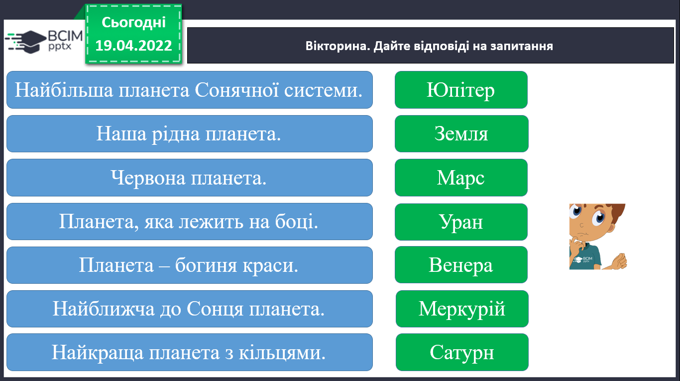

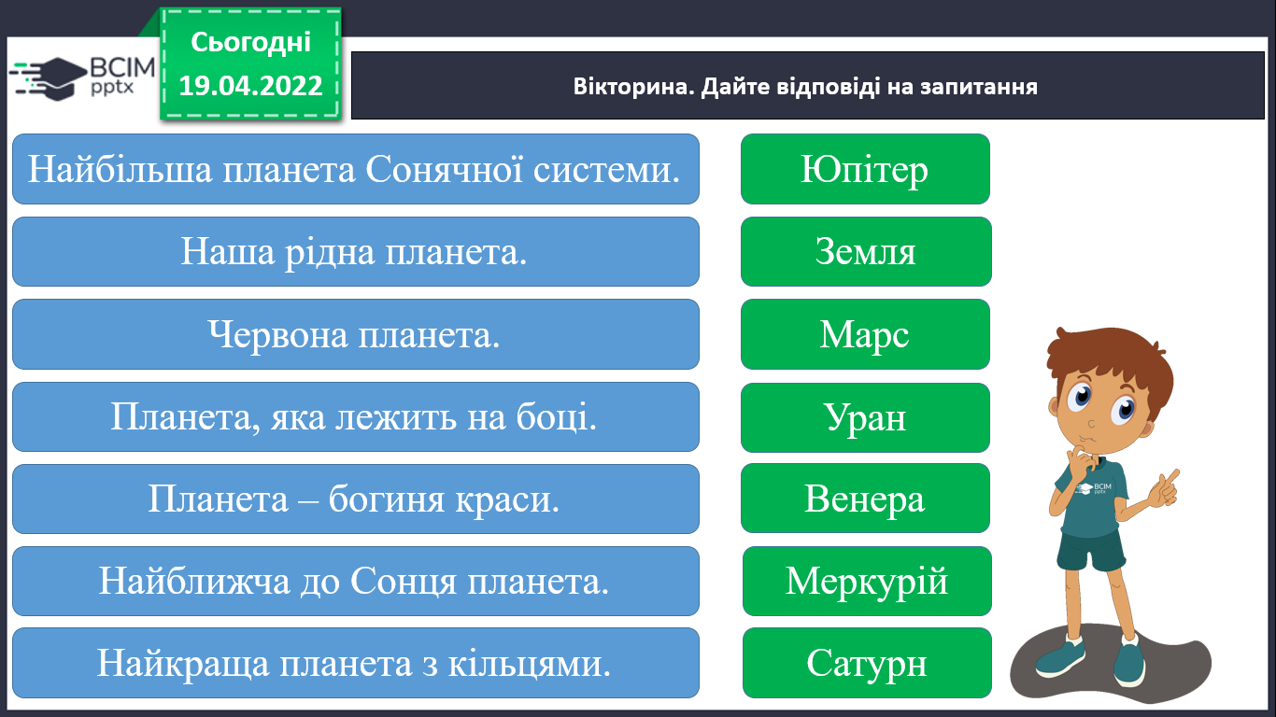

**ІІІ. Закріплення вивченого.**

1. Гра «Так – Ні».

2. Інтерактивна вправа.

**ІV. Підсумок.**

1. Домашнє завдання.

*Повторити с.69-100.*

2. Рефлексія «Ресторан».